TILT-test – Metodbeskrivning
Förändringar sedan föregående version 3
Inledning 3
Synkope 3
Patofysiologi vid synkope 4
POTS 5
Indikationer 6
Kontraindikationer 6
Utrustning 7
Förbrukningsmaterial 7
Funktionskontroll/kalibrering 8
Förberedelser 8
Patientinformation (kallelse) 8
Remittentinformation 8
Patient 8
Undersökningsprocedur 9
Inför undersökning 9
Undersökningens utförande 9
Karotismassage 10
Tippbrädetest vid synkope 11
Tippbrädetest vid POTS 12
Brytkriterier vid TILT-test 13
Rengöring 13
Mellan varje patient 13
Referensvärden/utvärdering 14
Felkällor 15
Utlåtande 15
Referenser och relaterade dokument 16
Bilaga 17
Svarsmall 17

Metodgrupp: Anita Breitenberger (biomedicinsk analytiker), Ann Nordlund (läkare) och Monika Jessen (biomedicinsk analytiker)

Förändringar sedan föregående version
Ny metodbeskrivning.

Inledning
TILT-test (tippbrädetest) används som del i diagnostik av karotissinussyndrom respektive vasovagal synkope, det vill säga hos patienter med upprepade eller enstaka svimningstillbud med allvarliga/potentiellt allvarliga följder där initial bedömning inte inger misstanke på neurologisk sjukdom, organisk hjärtsjukdom eller arytmi, och där utfallet av undersökningarna kan förväntas påverka behandlingen. Om anamnes, status eller EKG inger misstanke på organisk hjärtsjukdom eller arytmi ska dessa sjukdomar i första hand utredas. Ultraljudskardiografi kan vara önskvärt innan TILT-test.
Även vid utredning av patienter med ortostatisk intolerans som vid ortostatisk hypotension eller vid utredning av misstänkt POTS (posturalt ortostatiskt takykardisyndrom) ger undersökningen vägledning.
Syftet är att objektifiera förändringar i hjärtfrekvens och blodtryck i samband med ovanstående frågeställningar.

Synkope
Synkope benämns ofta TLOC (transient loss of consciousness) (Se Figure 2).
Synkope definieras som en övergående medvetandeförlust orsakad av global cerebral hypoperfusion, är snabbt insättande, med kort duration och en spontan och komplett återhämtning. Synkope kan indelas i tre grupper:
- Reflexsynkope (se Figure 1)
  - Vasovagal
  - Situationell
  - Karotissinussyndrom
- Ortostatisk hypotension
  - Läkemedelsberoende
  - Primär/sekundär autonom dysfunktion
  - Hypovolemi
- Kardiell synkope
  - Arytmi
  - Strukturell hjärtskada
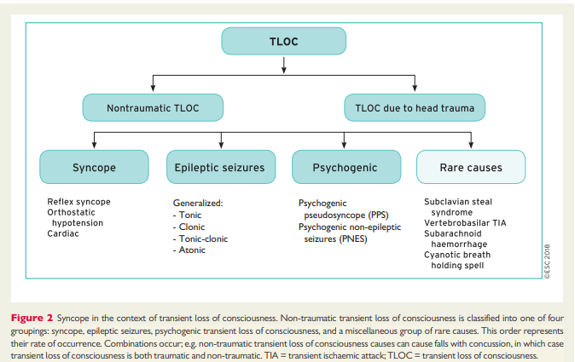

Patofysiologi vid synkope
Vid uppresning till stående ansamlas mer blod i de nedre extremiteterna och buken. Minskat venöst återflöde medför minskad slagvolym och därmed minskad hjärtminutvolym vilket sänker det systemiska blodtrycket. Normalt kompenseras detta genom minskad parasympatisk och ökad sympatisk nervaktivitet vilket ger vasokonstriktion som ökar blodtrycket genom både ökat venöst återflöde och ökad perifer resistans.
Benägenhet att sjunka i blodtryck ökar genom minskat venöst återflöde vid hypovolemi eller ökad venös ansamling av blod. Förmågan att kompensera med vasokonstriktion kan vara minskad till följd av läkemedelsbehandling eller vid autonom dysfunktion.
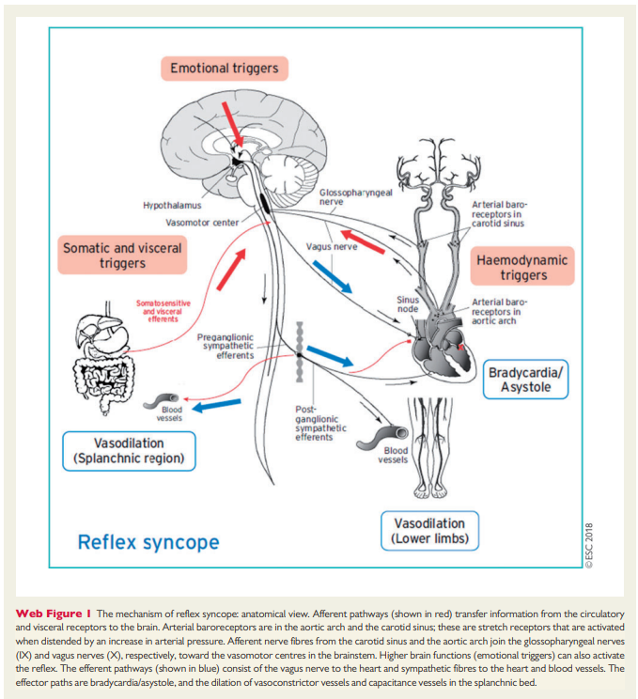

POTS
POTS karakteriseras av en lägesberoende omfattande takykardi i frånvaro av hypotension och klassificeras inte som TLOC, dock kan till exempel reflexsynkope även förekomma hos patienter med POTS. Symptomen utgörs av bland annat hjärtklappning, illamående, trötthet, synkope eller presynkope.

Indikationer
- Synkope/presynkope av oklar genes
- Reflexmedierad synkope
  - Vasovagal
  - Karotissinussyndrom
  - Situationsutlöst synkope till exempel vid hostning eller krystning
- Ortostatisk hypotension
- POTS

Kontraindikationer
Kan till viss del vara relativa då låg risk för allvarliga komplikationer, vilket även gäller vid nitroprovokation.
- Hjärtinfarkt, TIA eller cerebral infarkt/blödning senaste tre månaderna
- Uttalad karotisstenos (> 70 %)
- Uttalad aortastenos
- Hypertrof obstruktiv kardiomyopati av hemodynamisk betydelse
- Uttalad mitralisstenos
- Uttalad koronarkärlssjukdom
- Akut sjukdom alternativt hemodynamiskt påverkad patient
- Graviditet
- Kontraindikation till nitrolingualprovokation
  - Systoliskt blodtryck <90 mmHg
  - Potenshöjande läkemedel 48 timmar före undersökning
  - Vid POTS om hjärtfrekvens> 120 slag/minut

Utrustning
- Arbetsprovstation för EKG-registrering och lagring
- Sugelektrodsystem för EKG
- ”Tippbräda” med tillbehör
- Blodtrycksmanschett
- Stetoskop
- Dopplerutrustning
- Hörlurar
- ”Stör inte-skyltar”
- Defibrillator och akutväska ska finnas tillgängliga

Förbrukningsmaterial
- Protokoll, se Protokoll TILT-test
- Rakhyvel
- Engångselektroder
- Gel till dopplergivare
- Alkoholbaserat desinfektionsmedel med rengörande effekt (≥ 70 volym %), nedan benämnd ytdesinfektion
- Nitrolingual 0,4 mg/dos

Funktionskontroll/kalibrering
Årlig genomgång och teknisk säkerhetskontroll enligt servicehandbok ska genomföras och dokumenteras enligt nedan:
Utrustning | Utförs av
Arbetsprovstation för EKG-registrering | Medicinsk teknik
”Tippbräda” | Medicinsk teknik
Sugelektrodsystem för EKG | Medicinsk teknik
Blodtrycksmanschett | Medicinsk teknik

Förberedelser

Patientinformation (kallelse)
Tippbrädetest - synkope– Patientinformation
Tippbrädetest - POTS– Patientinformation

Remittentinformation
Tippbrädetest– Remittentinformation

Patient
- Får inte äta eller dricka från fyra (4) timmar innan undersökning.
- Undvik vattendrivande timmarna före undersökningen.
- Ska ta med lista på aktuella mediciner.
- Vid POTS-frågeställning:
  - Får inte inta koffeinhaltiga drycker inklusive energidrycker undersökningsdagen.
  - Pulssänkande medicin ska inte tas 24 timmar innan undersökning.

Undersökningsprocedur

Inför undersökning
- Logga in på arbetsprovstationen.
- Montera av sugelektroderna från sugelektrodsystemet.
- Möblera om.
- Kontrollera funktion och handhavande av ”tippbrädan”.
- Undersökningen ska utföras i rum med komfortabel temperatur och dämpad belysning.
- Två personal ska närvara vid undersökningen. Läkare ska finnas tillgänglig.
- Sätt upp ”stör inte-skyltar” utanför undersökningsrummet.

Undersökningens utförande
- Patienten uppmanas miktera strax före undersökningen.
- Kontrollera patientens identitet enligt rutin BFM.
- Se till att patienten har stängt av ljudet på sin mobil/annan medhavd apparat med ljud.
- Fyll i aktuella uppgifter, bland annat mediciner, i patientadministrativt system enligt dokument ”Patientadministrativt system”.
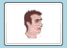
- Fyll i den övre delen av patientprotokollet.
Redigera patientinfo (F2)

- Fyll i personnummer (tolv siffror utan bindestreck) i aktuell ruta.
- Patienten placeras liggande på tippbrädan med fötterna stadigt mot fotplattan.
- Mät blodtryck liggande (systoliskt/diastoliskt) och fyll i.
- Koppla EKG med engångselektroder som kopplas till sugelektrodsystemet. Elektrodplacering enligt Metodbeskrivning för EKG.
- Placera vid behov dopplergivare med gel över arteria radialis och fäst med tejp.
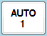
- Kontrollera kvaliteten.

Om fullgod kvalitet.

- EKG sparas automatiskt.


- Placera extremitetsavledningarna proximalt på överarmarna och på höfterna.
- Spänn fast avsedda bälten över höfter och knän.
- Förklara för patienten hur undersökningen går till och att samtal bör undvikas under registreringen. Patienten ska dock rapportera eventuella besvär.
- Ansvarig läkare granskar remissen, bedömer vilo-EKG och kompletterar anamnesen före undersökningen.

Karotismassage
Momentet utförs på ansvarig läkares ordination när indikation finns. Karotismassage utförs inte på barn eller vid POTS-frågeställning. Karotissinussyndrom är ovanligt på personer under 40 års ålder och karotismassage behöver då inte utföras om inte läkaren särskilt ordinerat det.
- Läkare auskulterar över halskärlen. Finns blåsljud ska halskärlsdoppler utföras innan undersökning.


Registreringen startar.

- Läkare gör karotiskompression på höger respektive vänster sida med dig II till IV över max karotispulsation framför sternocleidomastoideusmuskeln med patientens ansikte roterat åt motstående sida under vardera 5–10 sekunder.

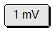
- Markera när läkaren startar massagen och byter sida genom att trycka på 1 mV- ikonen i nedre högra hörnet.


- Res upp tippbrädan till 70°och upprepa proceduren enligt ovan.
Registreringen avslutas.

- Patienten återförs till horisontalläge.
- Ansvarig läkare avgör om registreringen ska sparas eller inte.

Tippbrädetest vid synkope
- Mät blodtryck (systoliskt/diastoliskt) och hjärtfrekvens efter minst fem (5) minuters vila.
- Tippa patienten till 70°.
- Mät blodtryck (systoliskt) och hjärtfrekvens varje hel minut under hela registreringen (tätare mätningar om det behövs). Värdena antecknas liksom eventuella symtom.
- Om ingen reaktion observerats under de första 20 minuterna av undersökningen, utförs en provokation med en standarddos nitroglycerinspray 0,4 mg/dos sublingualt om läkaren ordinerat det. Därefter fortsatt monitorering i 15 minuter.
- Patienten återförs till horisontalläge efter 35 minuter eller tidigare vid symtom, se brytkriterier.
- Mät blodtryck (systoliskt/diastoliskt) och hjärtfrekvens efter en (1) minut i liggande. Anteckna.
- Vid behov mäts ytterligare blodtryck och hjärtfrekvens. Anteckna och ange även tidpunkt.

Registreringen sparas. Välj att spara i ”EC Store”.

- Koppla loss patienten.
- Montera tillbaka sugelektroderna på sugelektrodsystemet och möblera tillbaka.

Tippbrädetest vid POTS
Ansvarig läkare ska närvara under provokationen.
- Mät blodtryck (systoliskt/diastoliskt) och hjärtfrekvens efter minst fem (5) minuters vila.

- Tippa patienten till 70°.
- Mät blodtryck (systoliskt) och hjärtfrekvens varje hel minut under hela registreringen (tätare mätningar om det behövs). Värdena antecknas liksom eventuella symtom.
- Vid symtom avgör ansvarig läkare om patienten ska återföras till horisontalläge.
- Patienten återförs till horisontalläge efter 10 minuter.
- Mät blodtryck (systoliskt/diastoliskt) och hjärtfrekvens efter en (1) minut i liggande. Anteckna.
- Vid behov mäts ytterligare blodtryck och hjärtfrekvens. Anteckna och ange även tidpunkt.
Registreringen sparas. Välj att spara i ”EC Store”.
- Koppla loss patienten.
- Montera tillbaka sugelektroderna på sugelektrodsystemet och möblera tillbaka.

Brytkriterier vid TILT-test
Punkt 2, 3 och 4 nedan är indikation för omedelbart avbrytande av TILT-testet.
I övriga fall tillkallas läkare.

- Fullbordat negativt test
- Synkope
- Presynkope i kombination med asystoli> 3 sek och/eller blodtrycksfall mer än 50 mmHg
- Allvarlig arytmi
- Andra allvarliga symtom/besvär
- Obehagligt för patienten av andra skäl

Medicinska komplikationer:
-Hjärtarytmier
-Krampanfall
-Ofrivillig urin och faecesavgång vid synkope
-Långdraget illamående och obehag efter synkope
-Asystoli: Asystoli i samband med vasovagal reaktion är ett reflexutlöst tillstånd. Kan hos en del bli långdraget, upp till en minut. Patienten återhämtar sig dock. Om en asystoli skulle kvarstå längre än 45 sek bör man utföra HLR och larma enligt rutin.

Rengöring

Mellan varje patient
- Torka av elektrodsladdarna med Ytdesinfektion.
- Torka av blodtrycksmanschetten med Ytdesinfektion och lägg den på tork.
- Torka av dopplerproben med Ytdesinfektion Plus.
- Byt lakan på “tippbrädan”. Vid behov använd Ytdesinfektion Plus.
- Vid behov handtvättas tillbehör till ”tippbrädan”.

Referensvärden/utvärdering
Vid normalt TILT-test ses efter uppresning oförändrat blodtryck eller ökning med högst 10 %. Normalt ökar hjärtfrekvensen med högst 10 % framtill avslutad stående provokation.
- Vid karotissinussyndrom ses RR-intervall> 3 sekunder och/eller ett systoliskt blodtrycksfall> 50 mmHg. Detta kallas hypersensitivitet och är inte ovanligt hos asymtomatiska personer> 40 år, men då i de flesta fall utan synkope.

- Vid vasovagal synkope triggas vasovagal reflex till exempel vid hemodynamisk instabilitet, smärta och/eller emotionell stress där hypotensionen orsakas av dilatation av kapacitanskärl i buk och nedre extremiteter tillsammans med bradykardi eller asystoli. Blandreaktion: Minskning av både blodtryck och hjärtfrekvens ses vid synkope. Hjärtfrekvensen sjunker inte under 40 slag/minut alternativt sjunker hjärtfrekvensen under 40 slag/minut men under kortare tid än 10 sekunder. Blodtryck sjunker före hjärtfrekvensen minskar.
Kardioinhibitorisk reaktion utan asystoli: Hjärtfrekvensen minskar till mindre än 40 slag/ minut under längre tid än 10 sekunder men asystoli längre än 3 sekunder ses inte. Blodtryck sjunker före hjärtfrekvensen minskar.
Kardioinhibitorisk reaktion med asystoli: Asystoli längre än 3 sekunder ses. Hjärtfrekvensen minskar samtidigt eller föregår minskning i blodtryck. Vasodepressorreaktion: Hjärtfrekvensen minskar inte mer än 10 procent av sitt maxvärde vid synkope.
TILT-test har en acceptabel sensitivitet och specificitet hos patienter med sann vasovagal synkope och hos individer utan en historia av synkope. TILT-testet har dock en betydande lägre specificitet hos patienter med synkope av oklar orsak. Studier har visat att TILT-test kan vara positiv i upp till 36 procent av fallen med synkope av oklar orsak efter en fullständig utredning samt i 45 procent av fallen med sann kardiell arytmogen synkope. I dessa fall visar positivt TILT-test en ökad hypotensiv känslighet vilket kan bidra till synkope oavsett etiologi och synkopemekanism.

- Vid ortostatiskt blodtrycksfall ses ihållande systoliskt blodtrycksfall från utgångsvärdet ≥ 20 mmHg eller en sänkning av systoliskt blodtryck till <90 mmHg.
  - Initial typ ses inom 15 sekunder i stående med kortvarigt blodtrycksfall> 40 mmHg, men kan orsaka synkope. Denna typ kräver en kontinuerlig blodtrycksmätning för att fångas.
  - Klassisk typ ses inom 3 minuter.
  - Fördröjd reaktion ses efter 3 minuter med successivt fallande blodtryck. Avsaknad av bradykardi skiljer det från reflexsynkope.
Ortostatisk hypotension kan delas in i icke neurogen respektive neurogen ortostatisk hypotension, i den senare är den kompensatoriska hjärtfrekvensökningen vanligen inte mer än 10 slag/minut. Undantaget vid förmaksflimmer eller mediciner som påverkar hjärtfrekvensen. Denna typ talar för en underliggande patologi i det autonoma systemet.
- Vid POTS ses hjärtfrekvensökning> 30 slag/minut eller hjärtfrekvens över
120 slag/minut inom 10 minuter efter uppresning utan samtidig ortostatisk hypotension. Hos patienter mellan 12 och 19 år krävs en hjärtfrekvensökning> 40 slag/minut. POTS-diagnosen ställs inte enbart utifrån positivt TILT-test, utan remittenten ansvarar för en sammantagen bedömning med uteslutande av andra geneser, en viss symtombild och en viss tidsduration.
- Blandformer av reaktioner kan finnas liksom inslag av dysautonomi.

- Psykogen pseudosynkope, se Practical Instructions ESC Guidelines 2018

Felkällor
- Fel identitet inmatad
- Felaktig elektrodplacering
- Felaktig blodtrycksmanschett
- Svårighet att mäta adekvat blodtryck
- Svårighet att mäta adekvat hjärtfrekvens (muskel- och/eller växelströmstörningar)
- Patienten orkar inte fullfölja undersökningen
- Andra psykogena faktorer
- Osäkra blodtrycksmätningar vid förmaksflimmer

Utlåtande
Utlåtande bör bestå av en beskrivande del och en bedömningsdel. Svarsmall finns i patientadministrativt system. Svarsmall, se bilaga.

  - I den beskrivande delen beskrivs de olika fynd/mätningar man anser adekvata, utifrån svarsmall.
  - I bedömningsdelen är det av vikt med fokusering på allvarligaste patologi/ frågeställning. Beskriv även eventuell bakomliggande mekanism, relevant klinisk värdering inklusive korrelation till subjektiva besvär. Vid eventuell pågående medicinering som kan påverka utfallet noteras det.

Referenser och relaterade dokument

Shen W-K, Sheldon RS, et al. 2017 ACC/AHA/HRS guideline for the evaluation and management of patients with syncope: a report of the American College of Cardiology/American Heart Association Task Force on Clinical Practice Guidelines and the Heart Rhythm Society. J Am Coll Cardiol., 2017;(70):e39–110.

Brignole M, Moya A, et al; 2018 ESC Guidelines for the diagnosis and management of syncope. Eur Heart J., 2018 Jun 1;39(21): s. 1883-1948.

Brignole M, Moya A, et al. Practical Instructions for the 2018 ESC Guidelines for the diagnosis and management of syncope. Eur Heart J. 2018;39(21): e43-e80.

Thijs RD, Brignole M, et al. Recommendations for tilt table testing and other provocative cardiovascular autonomic tests in conditions that may cause transient loss of consciousness: Consensus statement of the European Federation of Autonomic Societies (EFAS) endorsed by the American Autonomic Society (AAS) and the European Academy of Neurology (EAN). Clin Auton Res. 2021;31(3):sidor 369-384.

Magnusson, P. Posturalt ortostatiskt takykardisyndrom, POTS [Internet]. Internetmedicin; 2023 [uppdaterad 2023-05-24; läst 2024-05-21]. Hämtad från: Posturalt ortostatiskt takykardisyndrom, POTS (internetmedicin.se)

Magnusson, P, Mattsson, G. Ortostatisk hypotension. [Internet]. Internetmedicin; 2023 [uppdaterad 2023-04-27; läst 2024-05-21] Hämtad från: Ortostatisk hypotension (internetmedicin.se)

Skoog, J, Poci, D, Nivedahl, P. TILT-test, metodbeskrivning. [Internet]. Klinisk fysiologi, Sahlgrenska Universitetssjukhuset; 2024 [2024-05-24] Läst: 2024-11-19; Hämtad från: TILT-test, metodbeskrivning

Bilaga

Svarsmall
Vilo-EKG: Sinusrytm med kammarfrekvens [...] slag/minut. Normalt EKG.
UNDERSÖKNING:
Karotiskompression bilateralt i liggande och upprest till 70 grader utan effekt på hjärtrytmen. I liggande hjärtfrekvens cirka [...] slag/minut och blodtryck [...]/[...] mmHg. Precis före uppresande hjärtfrekvens [...] slag/minut och systoliskt blodtryck [...] mmHg.
TILT-test med uppresande till 70 grader under [...] minuter. Under observationstiden ligger hjärtfrekvensen mellan cirka [...]- [...] slag/minut och blodtrycket mellan cirka [...] - [...] mmHg systoliskt. Standarddos nitrolingual ges efter […] minuter i stående.
Inga arytmier. Inga symtom.
BEDÖMNING:
TILT-test [utan/med] reaktion som vid vasovagal typ [utan/med] kardioinhibitorisk reaktion Ortostatiskt blodtrycksfall [utan/med] svimning. Undersökning [under/utan] ordinarie läkemedelsbehandling.
Inga hållpunkter för karotissinussyndrom.
TILT-test [utan/med] hållpunkter för POTS. Men för att ställa denna diagnos får remittent även utesluta andra orsaker och bedöma om övriga kriterier uppfylls.

